Oblikovanje programske potpore
Ak. god. 2013./2014.

Narudžba pizze
Dokumentacija, Rev. 1

Grupa: SilkRoad
Voditelj: Luka Strižić

Datum predaje: 28. 11. 2013.

Nastavnik: Nikola Bogunović
Asistent: Alan Jović
Popis članova grupe i zaduženja

Luka Strižić - Voditelj projekta, koordinacija članova, upravljanje ljudskim i projektnim resursima, opis projektnog zadatka, arhitektura

Matej Brkašić - Zahtjevi, popisivanje referenci

Belma Gutlić - Zahtjevi, popisivanje referenci

Davor Lovrić - Zahtjevi, oblikovanje rječnika pojmova

Matija Srbić - Arhitektura, lektoriranje opisa projektnog zadatka

Petar Šegina - Arhitektura, go-to guy za Django

Nika Tilić - Zahtjevi, oblikovanje rječnika pojmova

…
U prvim revizijama za svakog člana grupe će najprije biti naveden popis zaduženja/odgovornosti, a kako posao bude napredovao to će se mijenjati prema potrebama projekta te će se popis zaduženja na kraju pretvoriti u popis poslova koje je pojedini član obavljao (i napravio).
Preporuka je da se kroz revizije vidi kako se predviđeni popis zaduženja i obavljenih poslova mijenjao. Npr. za neke poslove koje su se kroz vrijeme pokazali ključnim ili složenijim od predviđenog dobro bi bilo vidjeti kako su se pojedini poslovi na kraju raspodijelili.

Napomena:
Ogledni primjeri kompletnih dokumentacija se nalaze u repozitoriju na stranici kolegija.
Sadržaj

1. Dnevnik promjena dokumentacije 4
2. Opis projektnog zadatka 5
3. Rječnik pojmova 6
4. Funkcionalni zahtjevi 7
5. Ostali zahtjevi 8
6. Arhitektura i dizajn sustava 9
6.1. Svrha, opći prioriteti i skica sustava 10
6.2. Dijagram razreda s opisom 11
6.3. Dijagram objekata 12
6.4. Ostali UML dijagrami 13
7. Implementacija i korisničko sučelje 14
7.1. Dijagram razmještaja 14
7.2. Korištene tehnologije i alati 15
7.3. Isječak programskog koda vezan za temeljnu funkcionalnost sustava 16
7.4. Ispitivanje programskog rješenja 17
7.5. Upute za instalaciju 18
7.6. Korisničke upute 19
8. Zaključak 20
9. Reference 21
Dodatak A: Dnevnik sastajanja 22

Sadržaj bi se trebao automatski osvježavati prema tekstu (desni klik, „Update Field“) ako se bude držalo zadanih formata poglavlja.

Dnevnik promjena dokumentacije

Rev. | Opis promjene/dodatka | Autor(i) | Datum
0.10 | Uređen predložak, inicijalna podjela zadataka | Strižić | 19. 10. 2013.
0.11 | Opis zadatka | Strižić | 27. 10. 2013.
0.20 | Opisani dionici i aktori u funkcionalnim zahtjevima | Gutlić | 29. 10. 2013.
0.21 | Dodani svi opisi obrazaca uporabe | Gutlić | 03. 11. 2013.
0.30 | Uređivanje rječnika pojmova | Tilić | 10. 11. 2013.
0.40 | Opis arhitekture sustava | Strižić | 19. 11. 2013.
0.41 | Dopuna opisa zadatka | Srbić | 23. 11. 2013.
0.50 | Dijagram razreda | Srbić | 23. 11. 2013.
0.51 | Izmjena dijagrama razreda | Srbić | 25. 11. 2013.
0.60 | ER model | Strižić | 26. 11. 2013.
0.70 | Izmjena i dopuna opisa obrazaca uporabe, dijagrami obrazaca uporabe, sekvencijski dijagrami, opisi sekvencijskih dijagrama | Brkašić | 26. 11. 2013.
0.80 | Napisani ostali zahtjevi | Gutlić | 27. 11. 2013.
0.81 | Popis referenci | Lovrić | 27. 11. 2013.
0.82 | Ispravak ER modela, opisana arhitektura | Strižić | 27. 11. 2013.
1.0 | Fork GDocs -> SVN, poliranje | Strižić | 28. 11. 2013.
1.1 | Uređivanje teksta – funkcionalni i nefunkcionalni zahtjevi | Grudenić | 14.09.2013.
1.11 | Manje izmjene: Timer > Brojilo vremena | Grudenić | 15.09.2013.
1.12 | Popravljeni dijagrami obrazaca uporabe | Jović | 15.09.2013.
1.5 | Generalna revizija strukture dokumenta | Ivošević | 19.09.2013.
1.55 | Manja revizija (dijagram razmještaja) | Jović | 20.09.2013.
2.0 | Konačni tekst predloška dokumentacije | Ivošević | 28.09.2013.

Moraju postojati glavne revizije (verzije, inačice) dokumenata 1.0 i 2.0 na kraju prvog i drugog ciklusa. Između tih revizija mogu postojati manje revizije već prema tome kako se dokument bude nadopunjavao. Očekuje se da nakon svake značajnije promjene (dodatka, izmjene, uklanjanja dijelova teksta i popratnih grafičkih sadržaja) dokumenta se to zabilježi kao revizija. Npr., revizije unutar prvog ciklusa će imati oznake 0.1, 0.2, …, 0.9, (ukoliko bude više od toga nastavlja se sa 0.10, 0.11…) sve do konačne revizije prvog ciklusa 1.0. U drugom ciklusu se nastavlja s revizijama 1.1, 1.2, itd. Ukoliko se želi naglasiti veličina promjene/dodatka unutar revizije može se napraviti različita „granulacija“ u označavanju revizija. Npr. nakon 0.1 može biti 0.11, 0.12, 0.15 pa tek onda 0.2. Ili se za veće promjene/zahvate može nakon 0.1 odmah skočiti na 0.5. itd. Bitno je da na krajevima ciklusa revizije koje se predaju budu s oznakama 1.0 i 2.0 (Preporuka je da te revizije budu podebljane unutar liste).

Opis projektnog zadatka

Cilj projektnog zadatka jest implementacija web stranice pizzerije “7”. Kontraintuitivno, navedena pizzerija u svojoj ponudi neće imati isključivo pizze. Slično dot-com mjehuriću krajem 90-tih godina, kada bi svakoj tvrtci porasla vrijednost dionica i promet čim bi otvorila .com web stranicu, i Hrvati su shvatili prednosti korištenja interneta u poslovne svrhe. Porast prometa, veća zarada, mnogobrojniji korisnici, lakši i brži način kontaktiranja te pristupačnost većem broju stanovništva su samo neke od prednosti omogućavanja poslovanja preko interneta. Također, u 21. stoljeću je naručivanje hrane telefonom stvar prošlosti. Socijalna anksioznost, urbaniji i brži način života koji sve više naginje “oblaku” te sve lakši pristup mreži potiču ljude da naručuju hranu putem interneta. Svaki restoran koji drži do sebe će to omogućiti krajnjim korisnicima.
Upravo radi već navedenih razloga naručivanje hrane preko interneta mora biti veoma jednostavno, štoviše, jednostavnije nego poziv restoranu! Intuitivno, jednostavno i pametno dizajnirano sučelje uvelike pomaže tom cilju.
Na naslovnoj će stranici korisnik vidjeti općenite informacije o restoranu poput imena vlasnika, adrese, prosječne ocjene korisnika, radno vrijeme, očekivano vrijeme dostave, minimalni iznos online narudžbe, cijenu dostave, popuste i akcije te način plaćanja. Već s jednim klikom miša korisnik će imati pristup savršeno organiziranome meniju gdje će moći pregledati kategoriziran popis jela, istaknutu cijenu i dostupnost. Prilikom odabira jela će moći specificirati dodatne opcije, primjerice veličinu porcije, dodatne začine, umake, itd. Posebno će biti naznačena popularna, često naručivana jela. Osim od menija, jedan ga klik mišem dijeli i od košarice u kojoj prije narudbže ima pregled odabranih jela, sumu cijena i mogućnost brisanja ili mijenjanja količine pojedine stavke. Dakako, tu se nalazi i tipka za naručivanje, pritiskom na koju je odveden do stranice unosa kontakt podataka i odabira načina plaćanja. Nakon narudžbe korisnik dobije potvrdu na unesenu e-mail adresu. Nipošto se ne smije izostaviti mogućnost pregledavanja i unosa komentara na restoran, dostupna opet sa po mjesecima uz podatke o broju narudžbi, najnaručivanijim jelima i ukupni promet. To je mjnaslovne stranice jednim klikom. Na toj stranici korisnik pregledava komentare ostalih korisnika ili unosi svoj, uz ocjenu restorana i svoje korisničko ime.
Za razliku od korisnika koji naručuju hranu, djelatnici restorana i vlasnik će imati dodatne mogućnosti. Te su dodatne mogućnosti dostupne nakon uspješnog logiranja na sustav sa naslovne stranice.
Djelatnici restorana će na naslovnoj stranici moći vidjeti ukupni broj narudžbi za taj mjesec. Meni će moći biti uređivan. Za njih postoji mogućnost dodavanja ili brisanja kategorija kao i pojedinih jela, promjena dostupnosti i cijena, te prikaz koliko je puta koje jelo naručeno. Osim pregleda menija, djelatnik može pregledati i sve narudžbe. Svaka narudžba se sastoji od preslike košarice i osobnih podataka korisnika koji je napravio narudžbu. Tada djelatnik ima opciju preuzimanja te narudžbe, nakon čega se njegovo ime pojavljuje uz nju.
Vlasnik restorana ima ulogu administratora cijele web stranice. Uz sve dodatne mogućnosti koje ima djelatnik, ima ih i vlasnik, i još više. Na naslovnoj stranici vlasnik ima mogućnost mijenjanja svih podataka osim prosječne ocjene korisnika. Uz administratorske ovlasti dolazi i pravo pregleda podataka ostalih korisnika, u ovom slučaju djelatnika. On može dodati nove korisnike ili brisati stare te pregledati njihove osobne podatke i broj preuzetih narudžbi. Vlasnik jedini ima uvid u promet restorana esto na kojem se uvjeri koliko smo dobro dizajnirali sustav i koliki je porast prihoda ostvario poslovanjem preko interneta, ako ikada počne sumnjati.
Postoji nekoliko web stranica za naručivanje hrane online i većina njih funkcionira na sličan način. Razlikuju se po geografskom opsegu i broju restorana iz kojih nude naručivanje. Jedni servisi obuhvaćaju puno raznolikih restorana, dok drugi samo jedan lanac ili restorane po tipu kuhinje. Bitan faktor za uzeti u obzir pri isplativosti web stranice jest lokacija restorana i demografija korisnika. U urbanijim naseljima se ulog višestruko isplati, dok u ruralnijim ne toliko.
Obzirom na opseg online usluga i zahtjevanih performansi - niti jedno nije veliko - za implementaciju je odabran Django framework, pisan u jeziku Python. Django omogućuje izrađivanje elegantnih web aplikacija dobrih performansi uz minimalni vremenski ulog. Naglasak je na jednostavnosti, kako korištenja tako i implementacije i administracije. Sa Djangom dolazi i SQLite baza podataka koja je i više nego dovoljna za ovakve potrebe.

Rječnik pojmova
RIJEČ | OPIS (predlažem da ovaj prvi red bude stvarno riječ, a ne RIJEČ i OPIS)  Korištenjem tablice ćemo lakše sortirati po abecedi, a granice bez problema maknemo
Administrator | osoba odgovorna za vođenje posla, organizaciju i sl.
Aktor | korisnik
Dionik | osoba uključena u projekt
Django framework | Python okruženje visoke razine koje služi za razvoj web aplikacija
Dot-com mjehurić | abnormalan rast cijena dionica nastao kao posljedica popularizacije interneta krajem 90.-ih godina 20. stoljeća
Funkcionalni zahtjevi | izjave o uslugama koje sustav mora pružati, kako će sustav reagirati na određeni ulazni poticaj, te kako bi se sustav trebao ponašati u određenim situacijama
Logiranje | proces identifikacije računalu
Nefunkcionalni zahtjevi | ograničenja u uslugama i funkcijama, kao što su vremenska ograničenja, (ne)usvojeni standardi, zahtjevi kvalitete, platformski zahtjevi, ograničenja u procesu razvoja i oblikovanja itd
Online | spojen na mrežu
Python | viši programski jezik
SQLite | relacijska baza podataka
Sudionik | dio sustava potreban za provođenje zahtjeva
Sučelje | područje interakcije dva sustava, npr. čovjeka i računala
Web aplikacija | aplikacija koja koristi web preglednike kao klijente

Lista pojmova (napisanih abecednim redom) potrebnih za razumijevanje teksta dokumentacije. Svaki pojam treba biti dosljedno opisan u jednoj ili dvije rečenice da se izbjegnu nejasnoće u specifikaciji sustava i opisu implementacije i rezultata.

Funkcionalni zahtjevi
Funkcionalni zahtjevi su određeni samom specifikacijom sustava.
Nekoliko točaka je potrebno popuniti u ovom dijelu dokumentacije:
- Navesti koje su dionici koji imaju interes u ovom sustavu ili su nositelji odgovornosti. To su prije svega korisnici, ali i administratori sustava, sponzori, manageri.
- Navesti aktore koji izravno koriste ili komuniciraju sa sustavom. Oni mogu imati inicijatorsku ulogu, tj. započinju određene procese u sustavu ili samo sudioničku ulogu, tj. obavljaju određeni posao. Za svakoga od njih treba navesti ulogu i svrhu njihovog djelovanja u sustavu.
- Napraviti analizu obrazaca uporabe (engl. Use Cases):
  - Za sve obrasce koji su u planu za implementaciju napraviti detaljne opise (prema donjem predlošku).
  - Nacrtati dijagrame obrazaca uporabe (engl. Use Case Diagrams).
- Nacrtati sekvencijske dijagrame za sve obrasce uporabe sustava. Uz svaki dijagram dodati odgovarajući opis.

Dionici:
- Klijenti
- Djelatnici pizzerije
- Vlasnik pizzerije

Aktori i njihovi funkcionalni zahtjevi:
- Klijent, inicijator:
  - Može vidjeti informacije o pizzeriji
  - Može pregledati meni i vidjeti česte narudžbe
  - Može pročitati komentare
  - Može ostaviti komentar
  - Može naručiti sve dostupno u meniju i uređivati košaricu
  - Može ocijeniti pizzeriju
  - Može upisati svoje osobne podatke prilikom narudžbe
- Djelatnik pizzerije, inicijator:
  - Može pregledati popis narudžbi
  - Može snimiti narudžbu u izlaznu datoteku
  - Može uređivati kategorije i jela
  - Vidi ukupan broj narudžbi za trenutni mjesec
- Vlasnik pizzerije, inicijator:
  - Može mijenjati sve podatke o pizzeriji
  - Ima opciju brisanja komentara
  - Vidi popis svih djelatnika i njihovih primljenih narudžbi
  - Može dodavati/brisati djelatnike
  - Ima pristup izvještaju o prometu pizzerije
- Baza podataka, sudionik:
  - Sadrži arhivu podataka o kategorijama, jelima
  - Pohranjuje komentare i ocjene
  - Čuva podatke o korisnicima

Opis obrazaca uporabe:

- UC1 - PogledajGlavnuStranicu:
  - Glavni sudionik: Korisnik
  - Cilj: Pogledati sadržaj glavne stranice i primiti informacije o pizzeriji
  - Sudionici: Baza podataka
  - Rezultat: Primljene informacije o pizzeriji i naručivanju
  - Željeni scenarij:
1. Korisnik šalje upit i pristupa glavnoj stranici.
2. Sustav vraća opće informacije o pizzeriji, meniju i načinu naručivanja.
3. Ako je prijavljen djelatnik, daje informaciju o trenutnim narudžbama koje može zaprimiti.

- UC2 - PogledajMeni:
  - Glavni sudionik: Korisnik
  - Cilj: Pregledati ponudu jela pizzerije i potaknuti na naručivanje
  - Sudionici: Baza podataka
  - Rezultat: Primljene informacije o trenutnim jelima s mogućnošću narudžbe
  - Željeni scenarij:
1. Korisnik otvara meni da pregleda jela koja su trenutno moguća za naručivanje
2. Sustav vraća potrebne informacije o jelima s cijenom, označava često naručivane i daje opciju naručivanja svakog jela.

- UC3 - PregledajKošaru:
  - Glavni sudionik: Klijent
  - Cilj: Pregledati sadržaj košarice po stavkama s istaknutim cijenama stavki
  - Sudionici: Baza podataka
  - Rezultat: Primljene informacije o sadržaju košarice s mogućnošću brisanja ili izmjene
  - Željeni scenarij:
1. Klijent otvara košaricu da pregleda njen sadržaj i cijene
2. Sustav vraća potrebne informacije o stavkama i cijenama te daje opcije brisanja i izmjene

- UC4 - DodajUKošaricu:
  - Glavni sudionik: Klijent
  - Cilj: Dodati u košaricu željena jela
  - Sudionici: Baza podataka
  - Preduvjeti: Odabir nekog od ponuđenih jela u meniju
  - Rezultat: Dodana jela u košarici
  - Željeni scenarij:
1. Klijent odabire jelo (ili više njih) i zatraži stavljanje u košaricu.
2. Sustav prima zahtjev, stavlja izabrana jela u košaricu i računa sveukupni iznos za platiti.

- UC5 - Naruči:
  - Glavni sudionik: Klijent
  - Cilj: Naručiti željena jela
  - Sudionici: Baza podataka
  - Preduvjeti: Jedno ili više jela u košarici
  - Rezultat: Narudžba poslana djelatnicima i spremljena u bazu podataka.
  - Željeni scenarij:
1. Nakon što je dodao jela u košaricu, klijent upisuje osobne podatke i potvrđuje svoju narudžbu.
2. Sustav prima zahtjev, sprema narudžbu u bazu podataka zajedno sa upisanim osobnim podacima klijenta i šalje kopiju na klijentov e-mail.
3. Klijent prima povratnu informaciju da je uspješno obavio narudžbu.

- UC6 - OstaviKomentar:
  - Glavni sudionik: Klijent
  - Cilj: Ostaviti komentar o pizzeriji
  - Sudionici: Baza podataka
  - Preduvjeti: Minimalni broj slova u komentaru
  - Rezultat: Ostavljeni komentar zapisuje se u bazu podataka
  - Željeni scenarij:
1. Klijent upisuje i pošalje komentar.
2. Sustav provjerava ispunjava li komentar uvjet o minimalnom broju slova te sprema komentar u bazu podataka.

- UC7 - PregledajKomentare
  - Glavni sudionik: Korisnik
  - Cilj: Dobiti ispis svih komentara o pizzeriji
  - Sudionici: Baza podataka
  - Preduvjeti: Postojanje komentara
  - Rezultat: Primljeni sadržaji svih ostavljenih komentara
  - Željeni scenarij:
1. Korisnik pristupa stranici sa komentarima i time šalje upit za pregled komentara.
2. Sustav pretražuje bazu podataka i vraća sadržaj svih postojećih komentara.
  - Mogući drugi scenariji:
2. Ne postoji trenutno niti jedan komentar u bazi podataka.
1. Sustav obavještava korisnika o nepostojanju komentara.

- UC8 - OcijeniRestoran:
  - Glavni sudionik: Klijent
  - Cilj: Ocijeniti restoran sa ocjenom 1-5
  - Sudionici: Baza podataka
  - Rezultat: Ostavljena izabrana ocjena korisnika
  - Željeni scenarij:
1. Klijent otvara stranicu i bira koju ocjenu želi ostaviti za pizzeriju
2. Ocjena se zapisuje u bazi podataka.

- UC9 - ZaprimiNarudžbu:
  - Glavni sudionik: Djelatnik
  - Cilj: Odabrati i primiti narudžbu
  - Sudionici: Baza podataka
  - Preduvjeti: Postojanje nezaprimljene narudžbe i prijava u sustav
  - Rezultat: Dobiveni podaci o zaprimljenoj narudžbi
  - Željeni scenarij:
1. Djelatnik šalje upit za prikaz liste narudžbi
2. Sustav vraća listu narudžbi
3. Djelatnik iz prikazane liste narudžbi odabire nezaprimljenu koju želi
preuzeti.
4. Sustav označava narudžbu sa imenom djelatnika i vraća presliku
košarice klijenta sa njegovim dodatnim podacima.
  - Mogući drugi scenariji:
2. Ne postoji trenutno niti jedna narudžba.
1. Sustav vraća informaciju o tome da trenutno ne postoji niti jedna narudžba u bazi podataka pa nema mogućnosti odabira.

- UC10 - SnimiNarudžbu:
  - Glavni sudionik: Djelatnik
  - Cilj: Preuzeti narudžbu u izlaznu datoteku
  - Sudionici: Baza podataka
  - Preduvjeti: Prijava u sustav
  - Rezultat: Spremljena narudžba u tekstualnu datoteku na fizički disk.
  - Željeni scenarij:
1. Djelatnik šalje zahtjev za snimanjem narudžbe.
2. Sustav prima zahtjev za snimanje narudžbe te šalje djelatniku izlaznu datoteku koju će spremiti na disk u predodređenom tekstualnom obliku (.pdf).

- UC11 - PrijaviSe:
  - Glavni sudionik: Djelatnik
  - Cilj: Prijaviti se u sustav
  - Sudionici: Baza podataka
  - Preduvjeti: Već nije prijavljen
  - Rezultat: Djelatnik je prijavljen u sustav i može koristiti sve funkcije sustava u svojoj ovlasti.
  - Željeni scenarij:
1. Djelatnik upisuje i šalje sustavu svoje podatke (korisničko ime i lozinku).
2. Sustav provjera je li upisani podaci odgovaraju podacima u bazi podataka i daje odgovarajuće ovlasti.
  - Mogući drugi scenariji:
2. Podaci ne odgovaraju onima u bazi podataka, nisu pronađeni.
1. Sustav dojavljuje djelatniku grešku o neispravnim podacima.

- UC12 - UrediPopisJela:
  - Glavni sudionik: Djelatnik
  - Cilj: Izvršiti promjene na kategorijama ili jelima
  - Sudionici: Baza podataka
  - Preduvjeti: Prijava u sustav
  - Rezultat: Izvršene izmjene na postojećim kategorijama/jelima ili dodavanje novih.
  - Željeni scenarij:
1. Prijavljeni djelatnik šalje sustavu zahtjev za promjenu određene kategorije/određenog jela ili da doda potpuno nove.
2. Sustav prima i obrađuje zahtjev tako što mijenja ili dodaje nove podatke u bazi podataka te obaviještava djelatnika o uspješnosti.
  - Mogući drugi scenariji:
2. Već postoji kategorija ili jelo u bazi koje je djelatnik htio dodati.
1. Sustav ne dodaje novu kategoriju ili novo jelo u bazu podataka.
2. Sustav obaviještava djelatnika o nemogućnosti dodavanja.

- UC13 - UrediDjelatnika:
  - Glavni sudionik: Vlasnik
  - Cilj: Dodati ili obrisati djelatnika
  - Sudionici: Baza podataka
  - Preduvjeti: Prijava u sustav
  - Rezultat: Dodavanje novog računa djelatnika ili brisanje postojećeg
  - Željeni scenarij:
1. Prijavljeni vlasnik upisuje osobne podatke o novom djelatniku i šalje zahtjev za dodavanjem.
2. Sustav dodaje novog djelatnika u bazu podataka i obavještava vlasnika o uspješnosti radnje.
  - Drugi mogući scenariji:
2. Djelatnik s navedenim korisničkim imenom već postoji u bazi.
1. Sustav ne dodaje novog djelatnika u bazu podataka.
2. Sustav obavještava vlasnika o nemogućnosti dodavanja.

ili:
1. Prijavljeni vlasnik šalje zahtjev za brisanje postojećeg djelatnika te
unosi njegovo korisničko ime.
2. Sustav briše odabranog djelatnika iz baze podataka i obavještava
vlasnika o uspješnosti radnje.

- UC14 - PogledajIzvještaj:
  - Glavni sudionik: Vlasnik
  - Cilj: Pogledati izvještaj o prometu pizzerije
  - Sudionici: Baza podataka
  - Preduvjeti: Prijava u sustav
  - Rezultat: Dobiven mjesečni izvještaj o prometu
  - Željeni scenarij:
1. Prijavljeni vlasnik šalje zahtjev za pregledom mjesečnog izvještaja.
2. Sustav prima zahtjev i vraća za svaki mjesec: broj narudžbi, proječnu cijenu narudžbe, tri najčešće naručivana jela i ukupni promet pizzerije.

- UC15 - ObrišiKomentar:
  - Glavni sudionik: Vlasnik
  - Cilj: Obrisati komentar o pizzeriji
  - Sudionici: Baza podataka
  - Preduvjeti: Prijava u sustav i postojanje komentara
  - Rezultat: Obrisan komentar koji se ne može vratiti
  - Željeni scenarij:
1. Prijavljeni vlasnik šalje zahtjev za brisanjem određenog komentara iz liste.
2. Sustav prima zahtjev i potpuno briše željeni komentar iz baze podataka.

- UC16 - PromijeniInfoPodatke:
  - Glavni sudionik: Vlasnik
  - Cilj: Promijeniti informacije o pizzeriji na glavnoj stranici
  - Sudionici: Baza podataka
  - Preduvjeti: Prijava u sustav
  - Rezultat: Promijenjeni podaci o pizzeriji
  - Željeni scenarij:
1. Prijavljeni vlasnik šalje zahtjev za promjenu podataka o pizzeriji na glavnoj stranici.
2. Sustav prima zahtjev o promjeni podataka i obrađuje ga.
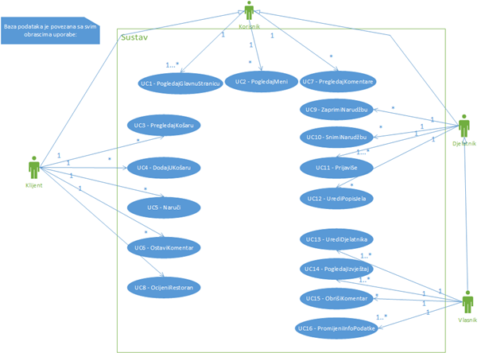
Slika 4.1. Dijagram obrazaca uporabe za UC1 do UC16

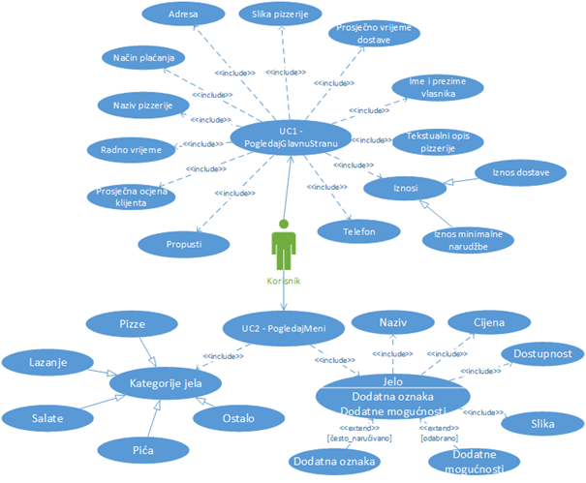
Slika 4.2. Detaljniji prikaz obrazaca UC1 i UC2

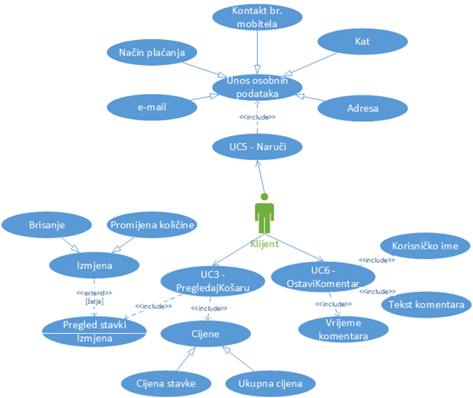
Slika 4.3. Detaljniji prikaz obrazaca UC3, UC5 i UC6

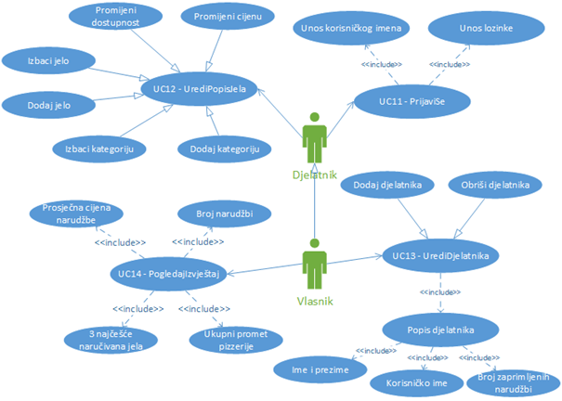
Slika 4.4. Detaljniji prikaz obrazaca UC11, UC12, UC13 i UC14

Sekvencijski dijagrami:

Obrasci uporabe UC1, UC2 i UC7:

Korisnik započinje pregled glavne stranice unosom njene web adrese. Baza podataka vraća opće informacije glavne stranice, a ako je prijavljen djelatnik vraća i informacije o narudžbama. Ukoliko korisnik želi pogledati meni, jednim klikom ga otvara. Baza podataka vraća informacije o jelima te opcije naručivanja. Ukoliko korisnik želi pogledati komentare, opet jednim klikom zatražuje prikaz komentara. Baza podataka pretažuje komentare dok svi nisu pronađeni te vraća komentare korisniku.

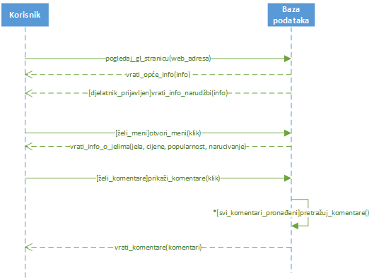
Slika 4.5. Sekvencijski dijagram obrazaca uporabe UC1, UC2 i UC7

Obrasci uporabe UC3, UC4, UC5, UC6 i UC8:

Klijent stavlja koliko god želi jela u svoju košaricu. Za svako jelo, baza podataka, preračunava ukupan iznos te obavještava klijenta da je jelo dodano. Kada klijent želi pregledati svoj odabir jela, otvara košaricu. Baza podataka vraća sve informacije o odabranim jelima s mogućnostima izmjene. Kada je klijent gotov s odabirom jela, odlučuje se za naručivanje te šalje osobne podatke. Baza podataka sprema klijentovu narudžbu i osobne podatke, šalje kopiju narudžbe na klijentovu e-mail adresu te ga obavještava o uspješnosti narudžbe. Nakon naručivanja, ako želi, klijent može komentirati uslugu unosom komentara. Baza podataka provjerava da li komentar zadovoljava uvjet minimalnog broja slova te, ako da, sprema komentar. Nakon toga klijent, ako želi, ocijenjuje pizzeriju unosom ocjene koja se sprema u bazu podataka.
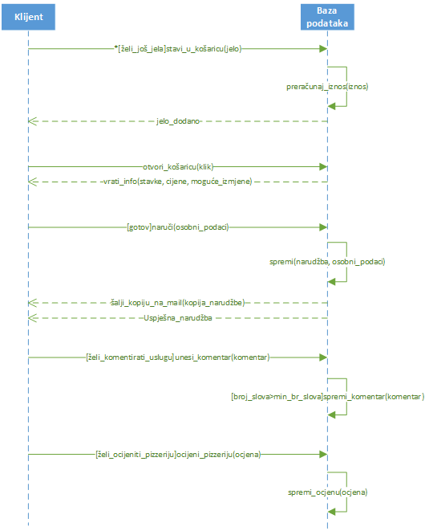
Slika 4.6. Sekvencijski dijagram obrazaca uporabe UC3, UC4, UC5, UC6 i UC8
Obrasci uporabe UC9, UC10, UC11 i UC12:

Djelatnik šalje prijavu u sustav unosom korisničkog imena i lozinke. Baza podataka provjerava te podatke te, ako podaci odgovaraju, odobrava ovlasti djelatniku. Ako podaci ne odgovaraju, javlja da su uneseni neispravni podaci. Nakon prijave, djelatnik zahtjeva prikaz narudžbi te mu baza podataka vraća narudžbe ako ih ima. Ako ih nema, javlja da nema narudžbi. Djelatnik odabire nezaprimljenu narudžbu. Baza podataka označava tu narudžbu imenom djelatnika te mu vraća presliku narudžbe sa sadržajem košarice i osobnim podacima. Djelatnik zahtjeva snimanje narudžbe te od baze dobiva datoteku narudžbe. Kada je završio narudžbe, ako je potrebno, djelatnik mijenja popis kategorija i jela. Baza izvršava izmjenu ako ona već ne postoji te javlja djelatnika da je uspješno obavljena. Ako je postojala ta izmjena, djelatniku se javlja neuspješnost.
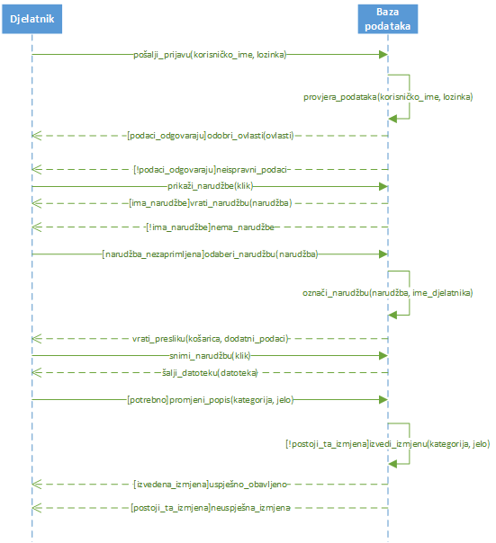
Slika 4.7. Sekvencijski dijagram obrazaca uporabe UC9, UC10, UC11 i UC12
Obrasci uporabe UC13, UC14, UC15 i UC16:

Vlasnik odabire pregled mjesečnog izvještaja. Baza podataka mu vraća izvještaj sa svim podacima. Ako je potrebno vlasnik unosi drugačije informacije o pizzeriji. Baza podataka vrši izmjenu podataka. Ako je bilo previše posla vlasnik želi dodati novog djelatnika unosom njegovih osobnih podataka. Ako uneseno korisničko ime već ne postoji baza podataka upisuje djelatnika te vlasnik dobiva poruku da je djelatnik dodan. Ako je postojalo uneseno korisničko ime, vlasnik dobiva poruku da je dodavanje neuspješno. Ako je vlasnik nezadovoljan djelatnikom želi ga obrisati unosom njegovog korisničkog imena. U bazi podataka se briše djelatnik te vlasnik dobiva poruku da je djelatnik obrisan. Na kraju vlasnik pregledava komentare te, ako postoji nepoželjan komentar, zahtjeva njegovo brisanje. Baza podataka briše odabrani komentar.
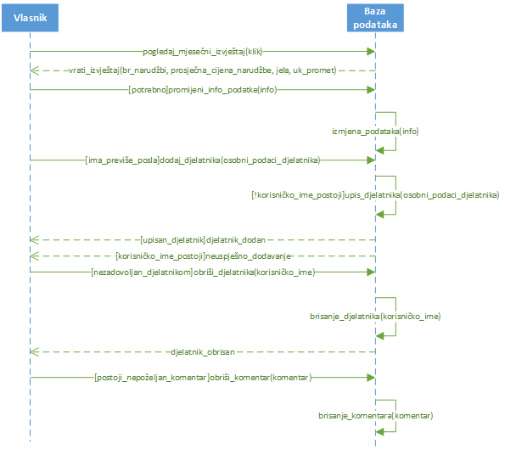
Slika 4.8. Sekvencijski dijagram obrazaca uporabe UC13, UC14, UC15 i UC16

Ostali zahtjevi
Ostali ili nefunkcionalni zahtjevi nisu izravno vezani za primarnu funkciju sustava. Govore o određenim mjerama kvalitete i svojstvima i ograničenjima platforme i procesa ostvarenja sustava.
Pod mjerama i zahtjevima na kvalitetu sustava misli se na nekoliko aspekata: neosjetljivost na pogreške, (is)koristivost, pouzdanost, performanse, (p)održivost.
Pod ograničenjima se uglavnom misli na svojstva tehnologije i metodologiju implementacije: ograničenja tehnologije, vrijeme izrade, (ne)usvojeni standardi, informacije o procesu razvoja i oblikovanja.
Svaki takav zahtjev potrebno je navesti u jednoj ili dvije rečenice.

- Sustav mora podržavati istovremeni rad najmanje tri djelatnika, pet klijenata i jednog vlasnika.
- Sustav mora biti jednostavan za korištenje, bez potrebnih dodatnih uputa za korisnike.
- Sustav bi trebao davati pouzdane informacije o pizzerijii te ispravan izračun ukupnog iznosa.
- Tekstualni oblik izlazne datoteke i cijelo sučelje treba podržavati unos hrvatskih dijakritičkih znakova (UTF-8).
- Korisničko sučelje mora omogućiti izbor dodatnih mogućnosti koje dolaze sa dodijeljenim korisničkim dozvolama.
- Sustav mora svako jelo koje je naručeno barem dva puta češće od prosjeka naručivanja za sva jela označiti kao “često naručivano”.
- Sustav ne smije dozvoliti manju narudžbu od određene minimalne cijene.
- Sustav se ispituje sa najmanje četiri kategorije jela i najmanje 30 pojedinačnih jela.
- Sustav podržava nadogradnju izvornog koda uz korištenje Django 1.5.

Arhitektura i dizajn sustava
Ovo je je jedno od bitnijih poglavlja jer se opisuju temelji implementacije sustava. Moguće je razlikovati više aspekata arhitekture i oblikovanja sustava od kojih je većinu potrebno dokumentirati već prema zahtjevima projektnog zadatka. Neki od tih su: stil arhitekture i identifikacija podsustava, preslikavanje na radnu platformu, spremišta podataka, mrežni protokoli, globalni upravljački tok, sklopovsko-programski zahtjevi.

U svakoj stavci navedenoj u nastavku potrebno je dati tekstovni opis. te ilustrirati odgovarajućim UML dijagramima. Projektna grupa odlučuje gdje i koje sve dijagrame treba prikazati u pojedinim stavkama, ali cijela točka 6. Arhitektura i dizajn sustava, mora sadržavati barem po jedan:
Dijagram razreda
Dijagram objekata
Dijagram stanja
Dijagram aktivnosti
Komunikacijski dijagram
Dijagram komponenti
Ostali UML dijagrami (npr. Sekvencijski za objekte) mogu se koristiti po potrebi.

Crtanje pojedinih dijagrama (dijagram komponenti, dijagram objekata) nije moguće kroz ArgoUML. Studenti se za crtanje dijagrama mogu koristiti bilo kojim dostupnim alatom.
Preporuča se da ovo poglavlje podijelite po sljedećim potpoglavljima:

6.1. Svrha, opći prioriteti i skica sustava
6.2. Dijagram razreda s opisom
6.3. Objektni dijagram.
6.4. Ostali UML dijagrami

Svrha, opći prioriteti i skica sustava

Potpoglavlje treba sadržavati sljedeće:
Koji sustav ili dio sustava ovaj dio dokumentacije opisuje, izbor arhitekture temeljem principa oblikovanja pokazanih na predavanjima (objasniti zašto ste baš odabrali takvu arhitekturu).
Organizacija sustava s najviše razine apstrakcije (npr. klijent-poslužitelj, baza podataka, datotečni sustav, grafičko sučelje (ako nije do kraja poznato, dopuniti u 2. ciklusu)).
Sustav implementira online naručivanje hrane. Obzirom da vjerojatnost da će korisnik uistinu nešto i naručiti ovisi o lakoći korištenja sučelja, ono mora biti što jednostavnije i intuitivno za snalaženje.Korisnik vrlo vjerojatno neće biti voljan instalirati dodatnu programsku podršku, nego će se oslanjati na ono što već ima, a to je standardni web preglednik. Zbog navedenih razloga je odluka pala na arhitekturu web aplikacije. Konkretnije, MVC arhitekturu.
MVC arhitektura je podjeljena u tri dijela: model, view i controller. Svaki dio aplikacije pripada jednom od tih dijelova, ovisno o njenoj ulozi u sustavu, pa se radi takve apstraktne podjele olakšava implementacija i ideja korištenja, kao i održavanje sustava ili dodavanja novih mogućnosti. MVC arhitektura uključuje i interakciju između komponenti. Korisnik koristi controller i vidi view, controller mijenja model, a model osvježava view. Dakako, na slici nije vidljivo da je korisnik iza web preglednika.
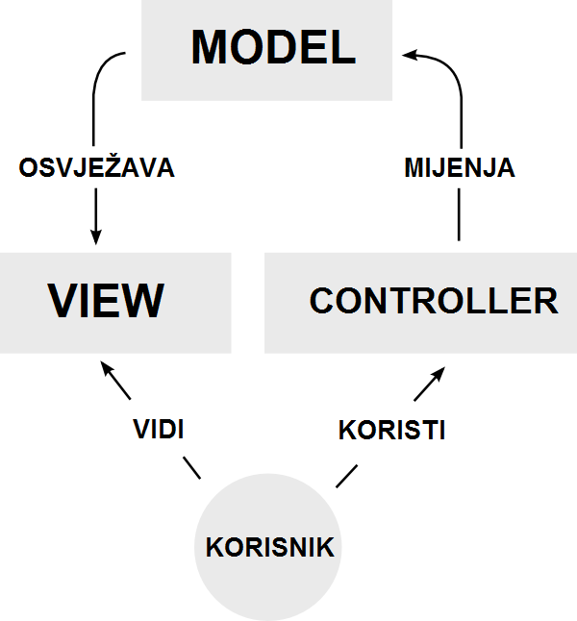
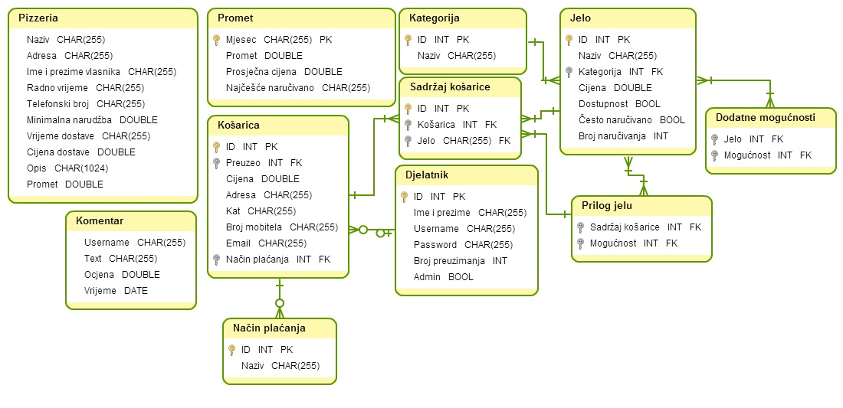
Model je komponenta arhitekture koja čuva podatke web aplikacije (u obliku baze podataka), logiku koja čini srž aplikacije i funkcije. Prilikom promjene stanja modela svi asocirani viewovi i controlleri mogu biti obaviješteni o događaju. View tada osvježi svoj izlaz, a controller osvježi dostupne naredbe. Model će u našoj web aplikiciji sadržavati sučelje za SQLite bazu podataka, logiku za brojanje narudžbi, prometa te izračunavanja najčešće naručivanih jela. Baza podataka će držati informacije o jelima i kategorijama, narudžbama, kao i popis radnika i komentara, te konačno, osnovne informacije o samoj pizzeriji.
Tablica “Pizzeria” sadrži osnovne informacija od kojih će se većina prikazivati na naslovnoj stranici svakom korisniku. Tablica “Promet” služi kao log iznosa prometa po mjesecima. Aktualni mjesec je u tablici “Pizzeria”, te se na kraju mjeseca automatski prebacuje u tablicu “Promet”. Tablica “Kategorija” čuva nazive kategorija. Tablica “Jelo” drži sve informacije o pojedinom jelu, uključujući kategoriju kojoj to jelo pripada. Bitno je reći da ona drži i popis dodatnih mogućnosti i priloga. Mogućnost odabira neke dodatne mogućnosti ovisi o jelu, pa se zato tablica “Jelo” refleksivno veže sama sa sobom kroz tablicu “Dodatne mogućnosti”. Tamo su povezana jela sa svim dodatnim mogućnostima koje se mogu birati za to pojedino jelo. “Košarica” je log svih podataka o svim dostavama. Očigledno, tablica “Sadržaj košarice” skupa sa tablicom “Prilog jelu” je veza između jela, košarica i odabranih priloga, odnosno utjelovljenje je popisa jela i pripadajućih dodatnih mogućnosti koji su unutar jedne košarice. Tablica “Komentar” služi kao zapisnik svih komentara i ocjena, dok tablica “Djelatnik” služi kao popis svih aktualnih djelatnika i administratora (vlasnika). Nakon što djelatnik preuzme neku košaricu, njegovo se ime zapiše u odgovarajući stupac tablice “Košarica”. U toj je tablici također i zapisan odabrani način plaćanja, sa popisa svih dostupnih naćina plaćanja iz tablice “Način plaćanja”.
View je bilo koji prikaz podataka iz modela, poput slike, teksta, dijagrama, grafa itd. Različiti viewovi mogu prikazivati iste podatke u različitim oblicima, dakle reprezentacija podataka ovisi isključivo o implementaciji viewa. U tom smislu je view pasivna komponenta MVC arhitekture - ne upravlja ničime, niti što mijenja. U našoj aplikaciji će viewovi biti pogledi na naslovnu stranicu, meni, košaricu, narudžbu, popis narudžbi za preuzimanje, popis komentara i popis radnika.
Controller je komponenta koja posreduje između unosa i promjene stanja modela ili viewa. Controller oblikuje korisnikov unos, pretvarajući ga u naredbe za interpretaciju modelu i/ili viewu. Na svakom viewu ćemo imati kontrole koje odgovaraju korisnikovoj razini prava. Administrator i djelatnik će moći uređivati neke podatke iz modela, koje će klijent samo moći gledati. Klijent će upravljati narudžbom koristeći određene kontrole, dok djelatnik neće.

Dijagram razreda s opisom

Potpoglavlje treba sadržavati dijagram razreda, jedan ili više njih, s opisima šta koji razred znači. Ono što je potrebno imati u dokumentaciji prilikom prve predaje je: svi razredi specifični za vaš projekt, nazivi metoda i vrste pristupa metodama (npr. javni, zaštićeni), nazive atributa razreda, veze i odnosi između razreda, okviri (forme) grafičkog sučelja specifične za pojedini programski jezik, ako su vam poznate.
Primjer onoga što nije potrebno imati u dokumentaciji prilikom druge predaje su: tipovi parametara metoda razreda (npr. boolean, int), događaji (npr. klikovi miša).
Ako za neke stvari niste sigurni kako će biti implementirane, tada je bolje taj dio izostaviti prilikom prve predaje pa dopuniti na drugoj predaji. Prilikom druge predaje navest ćete sve one razrede sa svimdetaljima koje direktno koristite u implementaciji sustava.
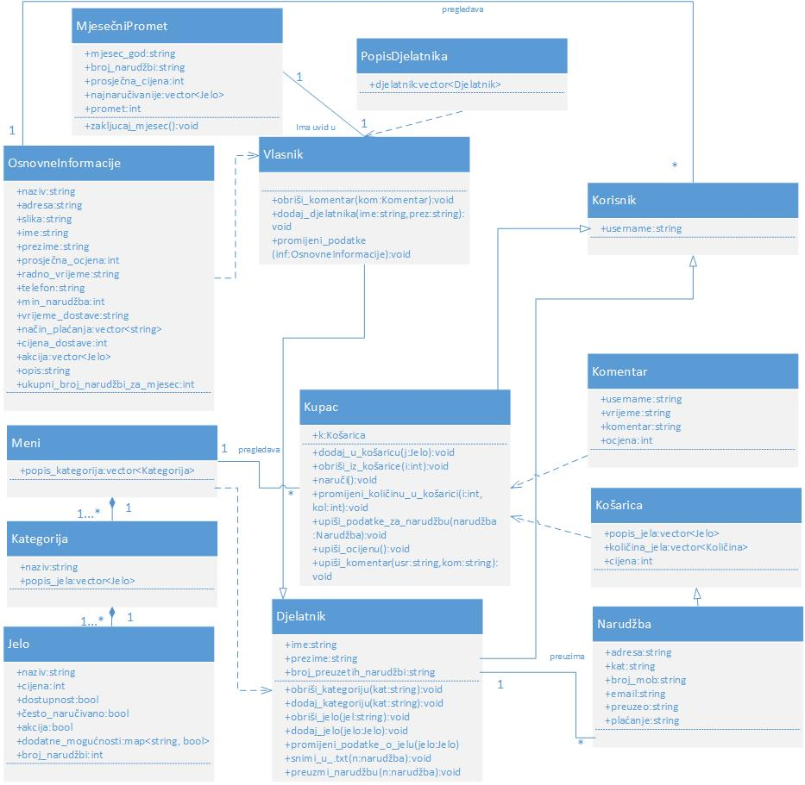
Razred OsnovneInformacije za članove ima sve podatke koji će se prikazivati naslovnoj stranici. Sukladno specifikacijama, postoje tri razine prava pristupa, te ovisno o njima neke od tih informacija će biti izostavljene iz prikaza. Razred Vlasnik predstavlja vlasnika restorana koji jedini ima ulogu administratora. On jedini može uređivati i mijenjati OsnovneInformacije i jedini ima pristup objektima razreda MjesečniPromet. Očigledno, MjesečniPromet se sastoji od podataka o prometu kroz mjesece i ostalih interesantnih podataka, poput najnaručivanijih jela i ukupnog prometa. Na kraju svakog mjeseca će se automatski pozvati funkcija zakljucaj_mjesec() koja će spriječiti daljnje izmjene u proteklom mjesecu. Osim što Vlasnik može mijenjati OsnovneInformacije, također može mijenjati i PopisDjelatnika. Vlasnik je osoba koja odlučuje tko se zapošljava u restoranu, stoga je prirodno da razred Vlasnik jedini može dodavati nove zaposlenike. Razred Meni je hijerarhijski iznad razreda Kategorija i Jelo, te kao takav će sadržavati popis Kategorija. Prateći isti princip, svaki razred Kategorija, osim svog imena, sadrži popis jela koje pripadaju toj kategoriji. Objekti razreda Jelo će predstavljati pojedino jelo koje se može ubaciti u košaricu i naručiti. Jedini razred koji može uređivati Meni je razred Djelatnik, međutim, prema specifikacijama vlasnik ima sva prava kao i djelatnici i neka dodatna, stoga razred Vlasnik nasljeđuje razred Djelatnik. Djelatnik nad menijem vrši operacije dodavanja, brisanja i uređivanja jela i kategorija. To mu je pravo eksplicitno dodjeljeno samo nad Menijem, no zato jer Meni u sebi kao članove ima Kategorije i Jela, ista prava vrijedi i nad njima. Osim što može uređivati Meni, djelatnik ima i opciju preuzimanja Narudžbe. Razred Narudžba nasljeđuje razred Košarica, zato jer sadrži sve iste članove kao i Košarica pa se na to nadovezue sa osobnim podatcima kupca koji radi narudžbu. Preuzimanjem narudžbe djelatnik vidi što jela koja su naručena i adresu na koju treba napraviti dostavu. Kao dodatnu mogućnosti tu se ističe spremanje te narudžbe u .txt format na tvrdi disk. Razredi Djelatnik i Kupac oboje nasljeđuju apstraktni razred Korisnik, zato jer su ultimativno i Djelatnik i Vlasnik i Kupac korisnici sustava. Ono što im je svima zajedničko je to da imaju korisničko ime, kao što stoji u Korisniku. Kupac je razred koji stvara Košarice i bira što će sa Menija ići u nju. Kada je zadovoljan Košaricom koju je napravio, stavara Narudžbu. Osim naručivanja hrane, Kupac može ostaviti Komentar na uslugu, kao i ocjenu. I dok je stina da Vlasnik može brisati Komentare koji mu se ne sviđaju, ocjene ne može obrisati te su one trajno zapamćene u sustavu.

Dijagram objekata

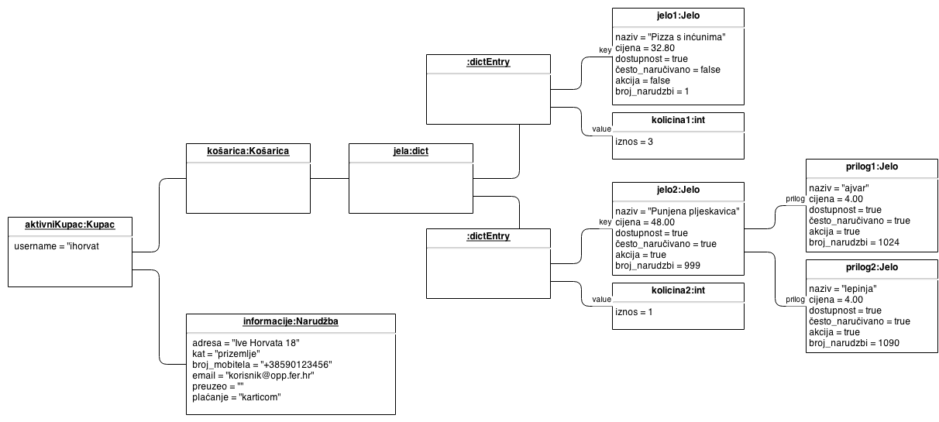
Prikazati stanje sustava u određenom trenutku. Dio je Revizije 1.

Slika prikazuje objektni dijagram svih aktivnih objekata u trenutku narudžbe.

Ostali UML dijagrami

Ovdje počinju sadržaji Revizije 2.
U ovom potpoglavlju potrebno je uvrstiti dodatna četiri dijagrama koji prikazuju arhitekturu sustava i to: komunikacijski dijagram, dijagram stanja, dijagam aktivnosti i dijagram komponenti. Potrebno je dati barem po jedan primjerak svakog od dijagrama. Potrebno je da svaki od dijagrama prikazuje (jedan) bitan dio funkcionalnosti sustava. Dijagram komponenti treba prikazivati sve komponente sustava. Prema potrebi, ovdje se mogu dodati i neki dodatni sekvencijski dijagrami za objekte.

Implementacija i korisničko sučelje

U ovom poglavlju potrebno je:
dati dijagram razmještaja (deployment dijagram)
navesti koje su tehnologije i alati korišteni u razvoju sustava
dati isječak programskog koda koji implementira neku od temeljnih funkcionalnosti u sustavu
objasniti kako je ispitano implementirano rješenje i pokazati bar 4 ispitna scenarija
dati upute za instalaciju
dati upute za korištenje

Dijagram razmještaja

Potrebno je umetnuti dijagram razmještaja i po potrebi ga opisati.

Korištene tehnologije i alati

Navesti sve tehnologije i alate koji su primijenjeni pri izradi projekta te ih ukratko opisati; njihovo značenje i mjesto i način primjene.

Isječak programskog koda vezan za temeljnu funkcionalnost sustava

U ovom poglavlju potrebno je prikazati isječak programa koji prema mišljenju studenta ostvaruje temeljnu funkcionalnost u sustavu (ili nekom modulu).

Ispitivanje programskog rješenja

U ovom poglavlju je potrebno opisati provedbu ispitivanja implementiranih funkcionalnosti s prikazom odabira ispitnih slučajeva.
Prilikom prezentacije svojih Ispitnih scenarija (minimalno 4) studenti trebaju ispitati temeljnu funkcionalnost i rubne uvjete. Poželjno je da se napravi i ispitni slučaj koji koristi funkcionalnosti koje nisu implementirane te da se vidi na koji način sustav reagira kada nešto nije u potpunosti ostvareno.
Različiti ulazi za ispitne scenarije trebaju pokrivati temeljnu funkcionalnost nekog modula i nekoliko rubnih uvjeta.

Upute za instalaciju

U ovom poglavlju potrebno je dati upute za instalaciju ostvarenog prototipa.

Korisničke upute

Korisničke upute ovisit će o količini implementirane funkcionalnosti. Očekuje se da upute budu na oko 5 A4 stranica koje će dati potpuni opis funkcionalnosti sustava sa stajališta krajnjeg korisnika..

Zaključak

U ovom poglavlju potrebno je navesti koji je status implementacije u odnosu na postavljene ciljeve, koji su tehnički izazovi prepoznati, jesu li riješeni ili kako bi mogli biti riješeni, koja su znanja stečena pri izradi projekta,koja bi znanja bila posebno potrebna za brže i kvalitetnije ostvarenje projekta i koje bi bile smjernice za daljnji rad kad bi se nastavilo s projektom.

Reference

Popisati sve reference i literaturu koja je pomogla pri ostvarivanju projekta.

- Oblikovanje programske potpore, FER ZEMRIS, http://www.fer.hr/predmet/opp
- Oblikovanje programske potpore, FER ZEMRIS, http://www.zemris.fer.hr/predmeti/opp
- I. Sommerville, „Software engineering“, 8th ed, Addison Wesley, 2007.
- T.C.Lethbridge, R.Langaniere, „Object-Oriented Software Engineering“, 2nd ed. McGraw-Hill, 2005.
- Tigris.org Open Source Software Engineering Tools, http://readyset.tigris.org/
- Software engineering ,Rutgers University, http://www.ece.rutgers.edu/~marsic/Teaching/SE
- I. Marsic, „Software engineering book“, Department of Electrical and Computer Engineering, Rutgers University, http://www.ece.rutgers.edu/~marsic/books/SE
- Concepts: Requirements, http://www.upedu.org/upedu/process/gcncpt/co_req.htm
- UML 2 Class Diagram Guidelines, http://www.agilemodeling.com/style/classDiagram.htm
- Domain Class Diagram Modeling Standards and Guidelines, http://www.bced.gov.bc.ca/imb/downloads/classdiagramstandards.pdf
- ArgoUML, http://argouml.tigris.org/
- UML, http://en.wikipedia.org/wiki/Unified_Modeling_Language
- Use case Diagrams, http://en.wikipedia.org/wiki/Use_case
- Sequence Diagrams, http://en.wikipedia.org/wiki/Sequence_diagram
- MVC, http://en.wikipedia.org/wiki/Model-view-controller

Dodatak A: Dnevnik sastajanja
U ovom dijelu potrebno je prenijeti sadržaj dnevnika sastajanja, tj. datoteke 'dnevnik.txt' iz repozitorija grupe. Datoteku 'dnevnik.txt' potrebno je voditi kroz repozitorij, a ovdje će to biti preneseno kao dio konačne dokumentacije.

